**Österreich – Erste Republik – Probleme an den Grenzen**

(Du erstellst eine **neue eigene Datei** „Ö nach 1918 – Probleme an den Grenzen; diese besteht aus

**2 großen Abschnitten: A) Kärnten und B) Burgenland**. Mache aber in beiden großen Abschnitten **immer wieder Absätze**, eventuell auch ‚Zwischenüberschriften‘.

**Folge den Anweisungen in DIESER Datei hier** und schreibe deine Ausführungen in deine neue Datei!

Zur Gesamtlänge: Mind. 3 Seiten – beachte alle Aspekte, die behandelt werden sollen; du darfst auch nicht zu oberflächlich bleiben 🡪 eine gewisse Länge ergibt sich fast von selbst  
  
Hinweis: Es ist erlaubt, wenn du kürzere aussagekräftige Abschnitte kopierst; aber du musst dir solche Abschnitte aber immer genau durchlesen und prüfen, ob alles verständlich ist! Sonst musst du den Text noch so bearbeiten, dass wirklich alles verständlich ist.  
Trotzdem ist es immer besser, selbst zu formulieren! Wenn dein Dokument fast ausschließlich aus kopierten Elementen besteht, ist eine positive Bewertung nicht möglich.

Wichtig: Wenn du das Internet verwendet, dann vergiss nicht: **Angabe der von dir verwendeten Quellen** am Ende!

1. **Kärnten**

Siehe:

<https://ww1.habsburger.net/de/kapitel/der-kaerntner-abwehrkampf-und-die-volksabstimmung-am-10-oktober-1920>

Fasse zusammen: Was passierte in Kärnten nach dem Ende des Ersten Weltkriegs?   
Analysiere auch die angegebenen Plakate!

Fasse die zentralen Aspekte des angegebenen Artikels (Link) zusammen!

Erkläre dabei auch, warum für die Volksabstimmung zwei Zonen geschaffen wurden und in welcher Reihenfolge abgestimmt werden sollte! Nimm bei deiner Antwort auch Bezug auf die folgenden Abbildungen:

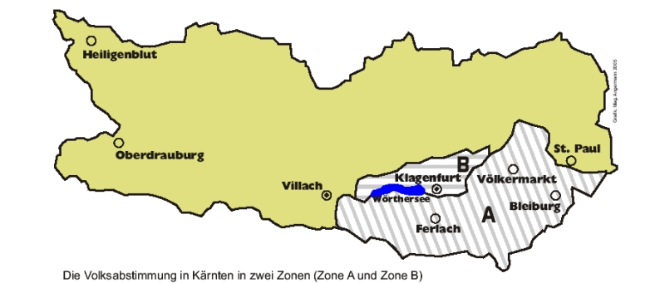

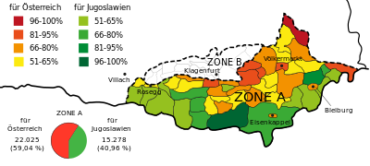

**Erweitere anschließend deine Recherchen zu Kärnten:**

Wie entwickelte sich im Lauf des 20. Jahrhundert das Verhältnis zwischen Deutsch-Kärntnern und slowenisch sprechenden Kärntnern?

Wie war ihr Verhältnis in der NS-Zeit? Recherchiere dafür auch zum Stichwort „Peršman-Hof“!

Weitere wichtige Stichworte/ Suchbegriffe: „Ortstafelstreit“ kombiniert mit „Kärnten“

1. **Burgenland**

Siehe:

<https://ww1.habsburger.net/de/kapitel/der-gewinn-des-burgenlandes>

Fasse die zentralen Aspekte des Artikels zusammen!   
Analysiere auch die angegebenen Wahlplakate!!

Integriere in deine Zusammenfassung auch folgende Info:

Hier unten siehst du eine Karte, die zeigt, in welche Gebiete des Burgenlands österreichische Truppen einmarschierten (gemäß des Friedensvertrags nach WK1). Für das hellgrau eingezeichnete Gebiet um die Stadt Sopron (= Ödenburg = damals die Hauptstadt des Burgenlands – damals auch als Deutsch-Westungarn bezeichnet) wurde schließlich eine Volksabstimmung vereinbart. Die Menschen in diesem Gebiet entschieden sich in dieser Abstimmung für einen Verbleib bei Ungarn.

